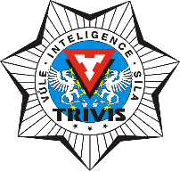
TRIVIS – Střední škola veřejnoprávní
Ústí nad Labem, s.r.o.

Máchova 1376 / 3, 400 03 Ústí nad Labem
Škola je zapsána v obchodním rejstříku vedeném tel / fax : 472 777 094, mobil : 724 829 246
Krajským soudem v Ústí nad Labem, e-mail : usti@trivis.cz, www.trivisusti.cz
oddíl C, vložka 12884. IČO: 251 0 9 189 IZO: 110 018 095

ÚSTNÍ MATURTINÍ ZKOUŠKY

PODZIM 2021

Termín konání: pondělí 6.9. 2021,
úterý 7.9. 2021

V Ústí nad Labem, dne 7. července 2021 Mgr. Šárka Šťovíčková
ředitelka školy

